Отчёт
о проведённых мероприятиях
в рамках Дня народного единства
в МОУ СОШ№4 с. п.Заюково в 2015-2016 уч.г.
В целях воспитания российской гражданской идентичности: патриотизма, уважения к Отечеству, прошлому и настоящему многонационального народа России; изучения истории своего народа; воспитания чувства ответственности и долга перед Родиной, уважения к государственным праздникам России и в рамках Дня народного единства, в школе ,02.11.15г., проведены следующие мероприятия:

№ | Мероприятия | Форма проведения  мероприятия | Количество участников | Ответственные
1 | Всероссийский урок в 1-11 классах, посвященный Дню народного единства «Мы единством своим сильны!» | Единый урок | 285 | Абитова М.Б.-зам. дир. по ВР
2 | Просмотр видеофильма «Помнит благодарная Россия». | Просмотр видеофильма с последующим обсуждением | 49 | Гукова М.А.-соцпедагог
3 | Беседа для уч-ся 6-8 кл. «Смута-трагедия, очищение и возрождение России» | Беседа | 77 | Лосанова Л.Б.-учитель истории и обществознания
4 | Конкурс рисунков «В дружбе и единстве-сила»  ( среди уч-ся 1-4 , 5-8кл) | конкурс | 31 | Ойтова И.Б.-учитель ИЗО
5 | Книжная выставка «Наши подвиги и доблести» | выставка | 106 | Хамукова Л.М.-библиотекарь

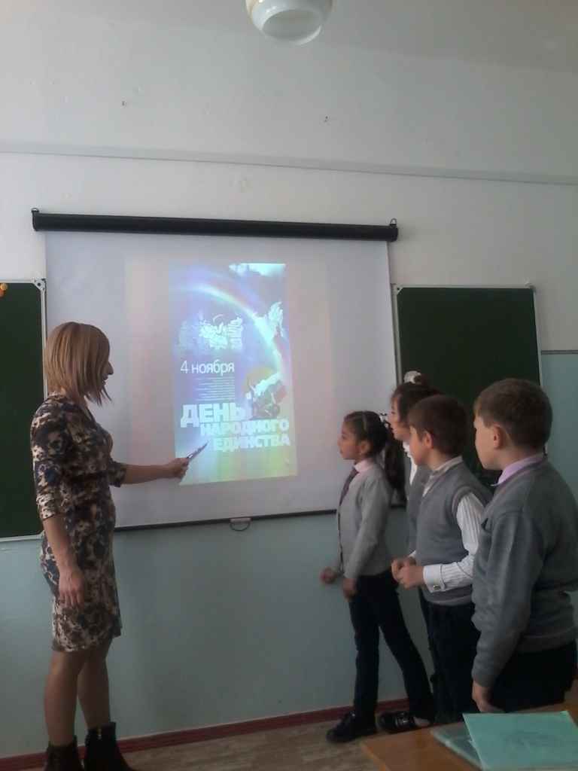 | 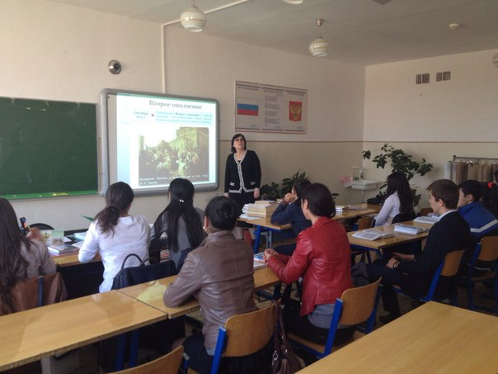
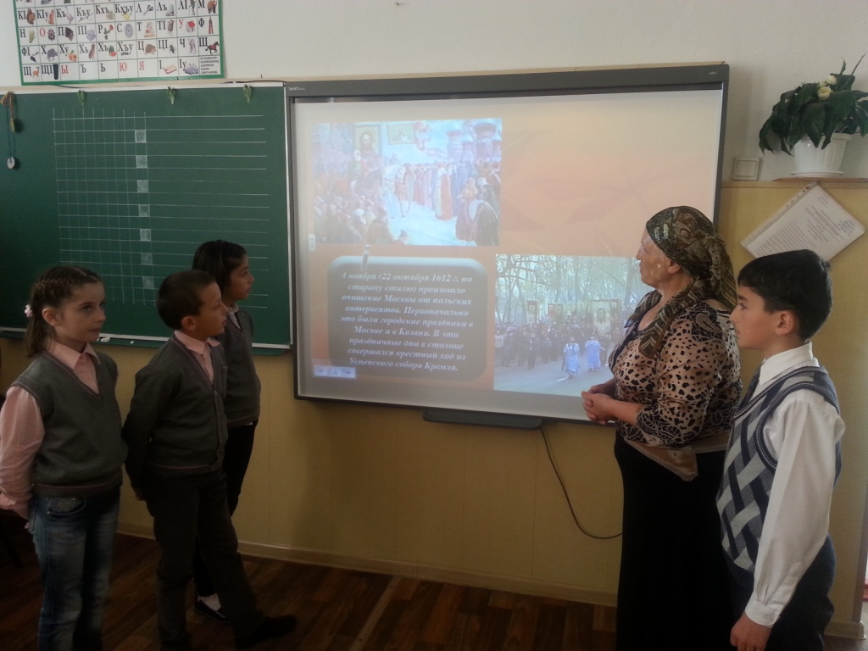 | 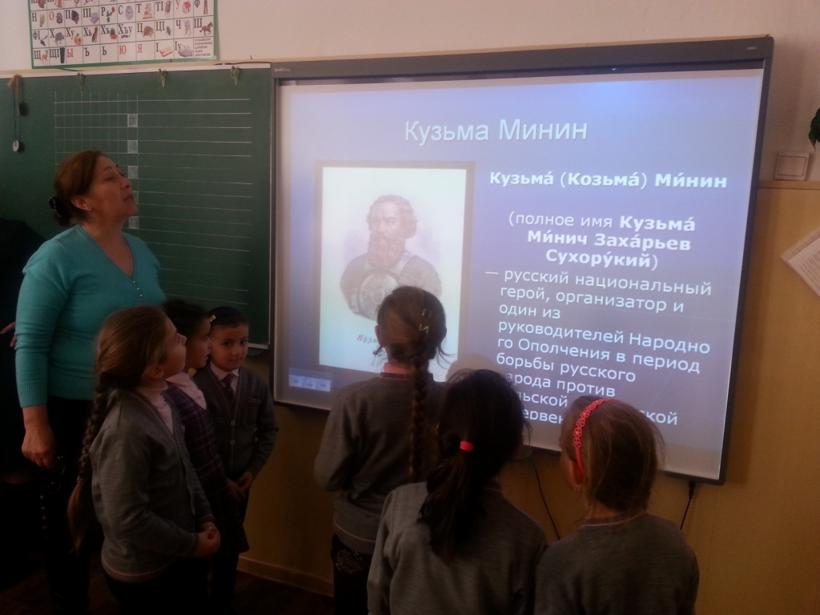

Зам. дир. по ВР-Абитова М.Б.

